Escola Básica Municipal Bilíngue Professor Oscar Unbehaun
Professora: Elisabete da Silva
Estudante: Lorenzo Henrique Nardelli e Yago Bracello Piske *
Turma: 3º B *
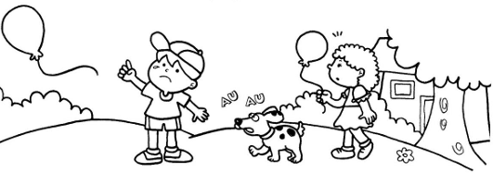
Observe a cena e continue a história. Dê um nome a cada criança e ao cãozinho. Não se esqueça do título.

Título: *

Um dia, os irmãos Caio * e Letícia * foram passear com o cãozinho Fred *.
Eles caminhavam felizes com seus balões, quando o vento levou o balão do Caio. *
De repente começou a relampear *
No final do dia eles *
Autores: *

